3.3凸透镜成像的规律（知识解读）（原卷版）
•知识点1 凸透镜成像规律及应用
•知识点2 探究凸透镜成像规律实验
•作业 巩固训练
知识点1
凸透镜成像规律及应用

1、凸透镜成像规律：如图是常见凸透镜成像规律光路图
成像条件物距（u） | 成像的性质 | 像距（v） | 应用
u﹥2f | 倒立、缩小的实像 | f﹤v﹤2f | 照相机（图a）
u=2f | 倒立、等大的实像 | v=2f | 图d
f﹤u﹤2f | 倒立、放大的实像 | v﹥2f | 投影仪（图b）
u=f | 不成像 |  | 射出的是平行光线
0﹤u﹤f | 正立、放大的虚像 | v﹥f | 放大镜（图c）
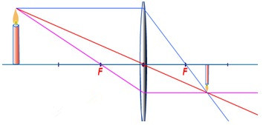 |  | 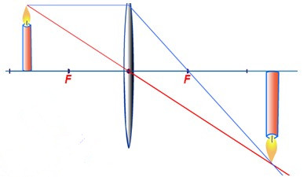
a. u﹥2f |  | b. f﹤u﹤2f
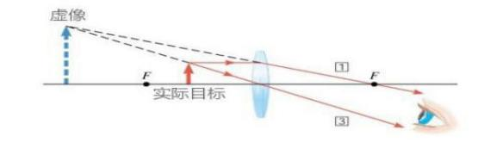 |  | 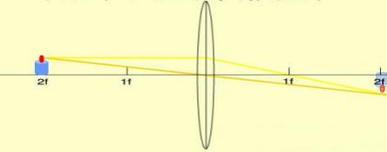
c.0﹤u﹤f |  | d.u=2f
凸透镜成像规律需要牢记，同学们可以自己总结其规律。也可以背下下面口诀：“物大焦，
倒立实，物越大，像越小；物小焦，正立虚；物为焦，不成像”。这里的“物”指物距，“像”指像距，“焦”指焦距。
2、凹透镜成像规律：如图所示，凹透镜始终成缩小、正立的虚像。
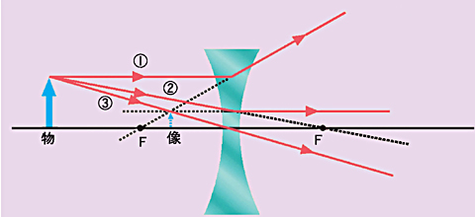
3、凸透镜成像的应用
物距（u） | 像距（v） | 正倒 | 大小 | 虚实 | 应用 | 特点 | 物，像的位置关系
u＞2f | 2f＞v＞f | 倒立 | 缩小 | 实像 | 照相机、摄像机 | - | 物像异侧
u=2f | v=2f | 倒立 | 等大 | 实像 | 精确测焦仪 | 成像大小的分界点 | 物像异侧
2f＞u＞f | v＞2f | 倒立 | 放大 | 实像 | 幻灯机、电影、投影仪 | - | 物像异侧
u=f | - | - | - | 不成像 | 强光聚焦手电筒 | 成像虚实的分界点 | -
f＞u | v＞u | 正立 | 放大 | 虚像 | 放大镜 | 虚像在物体同侧  虚像在物体之后 | 物像同侧
【典例1-1】手持一个凸透镜在室内的白墙和窗户之间移动，下列情况中不可能发生的是（ ）
A．可能在墙上看到倒立、缩小的窗户的像
B．可能在墙上看到倒立、放大的窗户的像
C．可能在墙上看到正立的窗户的像
D．可能在墙上看不到窗户的像
【典例1-2】在做凸透镜成像的实验时，当蜡烛距离凸透镜36 cm时，像成在距凸透镜20 cm另一侧的光屏上，看到的是 、 的 像，所用凸透镜的焦距 （填“大于”“等于”或“小于”）18 cm。
【典例1-3】如图的智能手机具有独立的操作系统和运行空间，可以由用户自行安装游戏、导航等程序，并可以通过移动通讯网络来实现无线接入。在智能手机上安装了一些应用软件后，可以上网冲浪、播放视频、在线聊天；利用手机中的北斗导航系统，可以通过卫星精确定位手机所在的位置，可以根据位置的移动进行测速、测距、导航等；利用手机中的声音软件，可以测量声音的频率，甚至还能记录并播放出某些超、次声；手机前后有两个摄像头（又称镜头），前置摄像头焦距短，利用软件可以实现自拍和照镜子的功能，后置摄像头像素高，利用软件可以拍摄非常清晰的图像，高档智能手机还具有调焦（调整镜头和感光芯片的距离）的功能。
（1）智能手机摄像头的主要元件是 （选填“凸”或“凹”）透镜，抓拍蜻蜓点水的细腻动作时，要用手机的 （选填“前”或“后”）置摄像头；
（2）关于智能手机，下列说法错误的是 ；
A．手机屏之所以能显示出彩色，是因为它利用了光的三基色混合的原理
B．我们能从手机中听到它所录下的“超声”，是因为播放软件播放时减慢了所录超声的频率
C．拍摄照片时，物体距离手机前摄像头可以比距离后摄像头稍近一些
D．智能手机的“对焦功能”是指能够调节摄像头的焦距
（3）从手机的厚度来分析，镜头焦距要比普通相机的焦距要小的多，用手机镜头和普通相机镜头同距离拍摄远处的同一景物时，手机镜头拍出来的像显得 （选填“更大”或“更小”）。
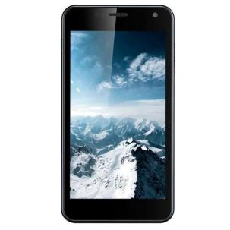
【变式1-1】有一种药瓶的瓶盖为凸透镜，可以用来观察说明书，调整瓶盖与说明书的距离，看到的情形如图甲、乙、丙所示，关于瓶盖与说明书之间的距离由大到小排序，下列判断中正确的是（ ）
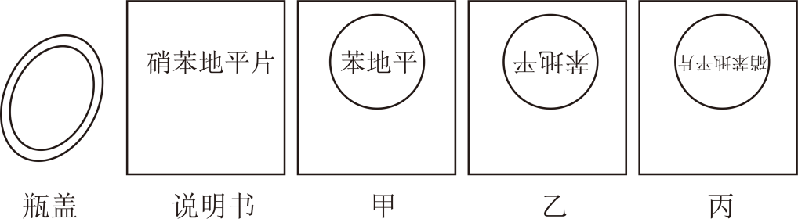
A．甲、乙、丙 B．丙、乙、甲 C．甲、丙、乙 D．丙、甲、乙
【变式1-2】若有一个物体从距离凸透镜1.5倍焦距处，沿主光轴移到距离透镜3倍焦距处，则像距 （选填“增大”、“不变”或“减小”），像 （选填“变大”、“不变”或“变小”），最后的像比物 （选填“大”成“小”）。
【变式1-3】如图甲所示是平行于主光轴的光经过某凸透镜的光路。画出该凸透镜及其主光轴，并标上刻度（用cm作单位），如图乙所示。
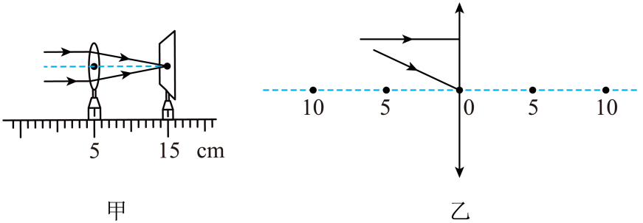
（1）物体要通过该凸透镜成实像，物距应该满足什么条件？ 。
（2）一条形物体AB，可用“”表示，把它放在图乙中凸透镜左侧，且垂直主光轴。图乙中两条光线由A点发出，通过作图确定A点；
（3）作出这两条光线经过该凸透镜后的光路 ；
（4）此时凸透镜所成的像与AB比较，是 （选填“正立”或“倒立”）， （选填“放大”“缩小”或“等大”）的 （选填“实”或“虚”）像。
知识点2
探究凸透镜成像规律实验

1、实验目的：探究凸透镜成像特点与规律。
2、实验器材：凸透镜、光具座、蜡烛、光屏、火柴。
3、器材作用
（1）凸透镜：实验主体。
（2）光具座：固定光屏、蜡烛与凸透镜在同一直线上。
（3）蜡烛：光源（物体）。
（4）火柴：点燃蜡烛。
（5）光屏：承接成像。
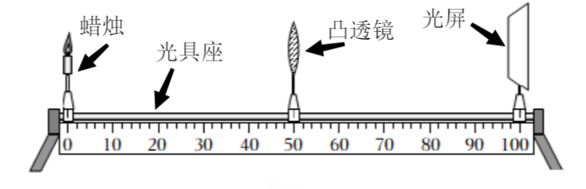
4、实验步骤
步骤①共轴调节,把蜡烛、凸透镜、光屏依次摆放在光具座上。点燃蜡烛，调整蜡烛、凸透镜、光屏的中心大致在同一高度。
步骤②把蜡烛放在较远处，使，移动光屏，直到光屏上出现明亮、清晰的烛焰的像。观察这个像是倒立的还是正立的，是放大的还是缩小。测量像距和物距。
步骤③把蜡烛移向凸透镜，让蜡烛到凸透镜的距离等于，移动光屏，直到光屏上出现明亮、清晰的烛焰的像。观察像到凸透镜的距离、像的倒正和大小。测量像距和物距。
步骤④把蜡烛再靠近凸透镜，让蜡烛到凸透镜的距离在，移动光屏，直到光屏上出现明亮、清晰的烛焰的像。观察像到凸透镜的距离、像的倒正和大小。测量像距和物距。步骤⑤把蜡烛继续靠近凸透镜，让蜡烛在凸透镜的焦点上，移动光屏，看是否能够成像。
步骤⑥把蜡烛移动到凸透镜的焦点以内，移动光屏，看在光屏上还能否成像。
步骤⑦记录数据。
步骤⑧整理实验器材。
【典例2-1】在“探究凸透镜成像规律”的实验中，蜡烛、凸透镜、光屏在光具座上的位置如图所示，这时烛焰在光屏上能成等大清晰的像。（凸透镜保持不动，蜡烛移动后再移动光屏）关于本实验，下列说法正确的是（ ）
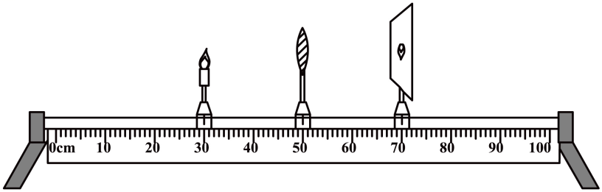
A．凸透镜的焦距是20cm
B．蜡烛移至10cm刻度线处，不能在光屏上得到清晰的像
C．蜡烛移至32cm刻度线处，能在光屏上得到清晰的像
D．蜡烛移至45cm刻度线处，能在光屏上得到清晰的像
【典例2-2】如图所示是小明在“探究凸透镜成像的规律”实验中看到的一种成像的情况。此时凸透镜所成的像是 （选填“实”或“虚”）像，小明应在凸透镜的在 （选填“左侧”或“右侧”）观像。
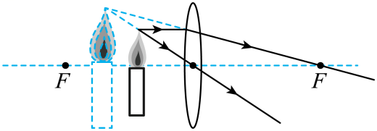
【典例2-3】同学们在“探究凸透镜的成像规律”实验中，进行了下列操作：
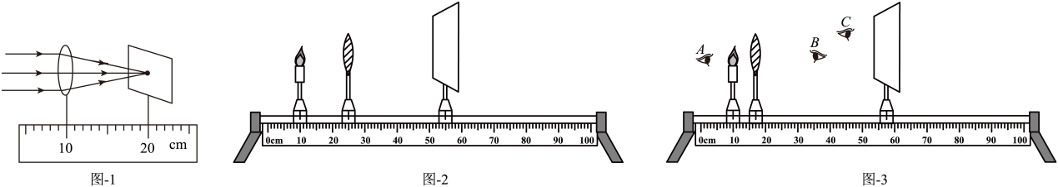
(1)让平行光正对凸透镜照射，移动光屏直至出现一个最小、最亮的光斑，如图1所示该凸透镜的焦距为 cm。依次将点燃的蜡烛、凸透镜、光屏安装在光具座上，调整三者中心大致在 ，这样做的目的是 ；
(2)移动蜡烛、凸透镜、光屏的位置至如图2所示，光屏上呈现清晰的像，此像的性质是 （选填“倒立放大”、“倒立等大”、“倒立缩小”或“正立放大”）的实像；此成像特点跟 （选填“照相机”、“投影仪”或“放大镜”）成像特点相同。若保持凸透镜位置不变，将蜡烛向左移动一段距离，应将光屏向 （选填“左”或“右”）移动适当距离才能呈现清晰的像，且像的大小 （选填“变大”、“变小”或“不变”）；
(3)实验时小林同学不小心遮住了透镜的一半，光屏上的像会 （选填“不变”、“变暗”或“变为一半”）；保持蜡烛位置不变，移动透镜至16cm刻度线处，此时人眼在图3中 （选填“A”、“B”或“C”）处能观察到烛焰的 像（选填“虚”或“实”）。
【变式2-1】在“探究凸透镜成像规律”的实验中，当点燃的蜡烛、凸透镜及光屏处于图所示的位置时，在光屏上得到烛焰清晰的像，下列说法中正确的是（ ）
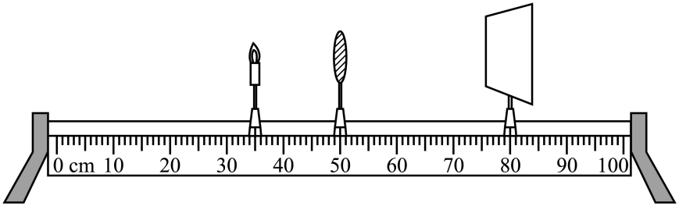
A．光屏上成倒立、缩小的实像，图中成像特点与照相机的成像特点相同
B．在透镜和蜡烛之间添加一近视镜将光屏向左移动可再次得到清晰的像
C．透镜不动，蜡烛向左移动，光屏向右移动，可再次得到清晰的像
D．透镜不动，将蜡烛与光屏互换位置，光屏上仍能得到清晰的像
【变式2-2】在“探究凸透镜成像规律”的实验中，蜡烛、透镜和光屏的位置如图所示，此时光屏上成倒立、等大的像，则此实验中凸透镜的焦距为 cm；固定凸透镜位置不变，将蜡烛移到35cm刻度线处，要在光屏上再次看到清晰的像，应将光屏向 （选填“左”或“右”）移动。
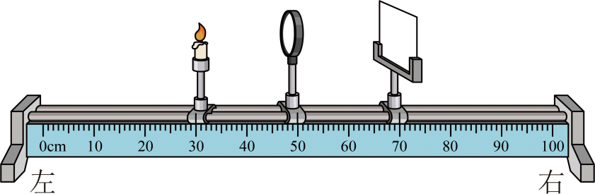
【变式2-3】小明和同组同学在“探究凸透镜成像规律”实验中：
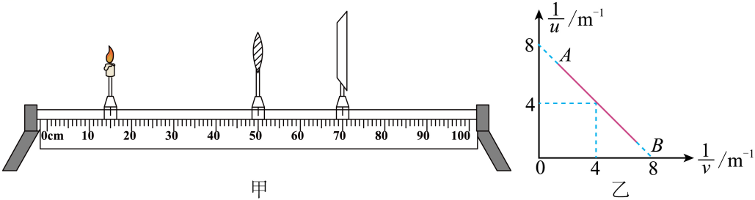
(1)实验前应将烛焰和光屏的中心调节到凸透镜的 上，如图甲所示，此时在光屏上所成的清晰像是倒立、 （选填“放大”“等大”或“缩小”）的实像。
(2)当光屏上呈现清晰的像时，不改变图甲中蜡烛和凸透镜的位置：
①若将凸透镜换成焦距相同、镜面较小的凸透镜再次实验，光屏上所成像的变化情况是 ；
②若将凸透镜换成镜面大小相同、焦距较小的凸透镜再次实验，应将光屏向 （选填“左”或“右”）移动才能得到清晰的像。
(3)小明利用同一凸透镜，测了多组物距和像距的数据，并根据这些数据作出了物距的倒数与像距的倒数的关系图像如图乙所示，则该凸透镜的焦距为 cm。
一、单选题
1．在“探究凸透镜成像的规律”实验中，凸透镜的焦距f＝12cm，蜡烛、凸透镜、光屏在光具座上的位置如图所示，此时烛焰在光屏上成清晰的像。下列判断正确的是（ ）
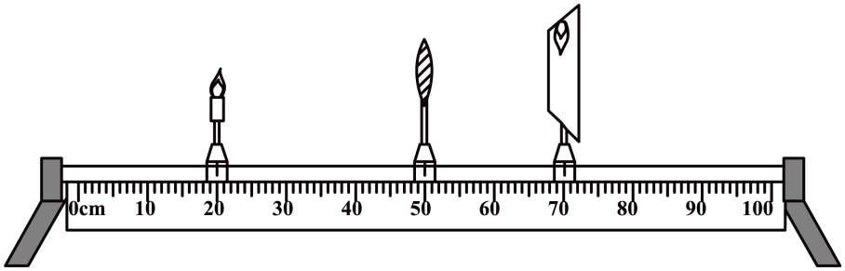
A．图中光屏和蜡烛互换位置后光屏上不能呈现清晰的像
B．透镜位置不动，把蜡烛向左移动，向右移动光屏，光屏上会再次得到清晰的像
C．透镜位置不动，把蜡烛移到30cm刻度线处，向右移动光屏，光屏上会再次得到清晰的像
D．透镜位置不动，把蜡烛移至45cm刻度线处，向右移动光屏，光屏上会再次得到清晰的像
2．在“探究凸透镜成像规律”的实验中，当蜡烛、凸透镜和光屏的位置如图所示时，光屏上承接到清晰的像。则（ ）
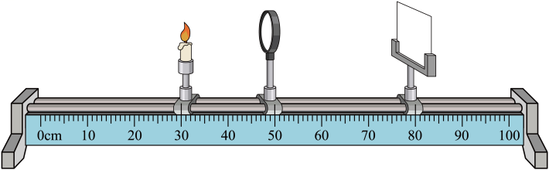
A．实验所用透镜的焦距可能是10cm
B．光屏上承接到的是倒立放大的虚像
C．仅将凸透镜向右移动，可能再次承接到清晰的像
D．仅将蜡烛和光屏的位置互换，光屏上不能承接到像
3．学校对校园门禁系统进行了升级，加入了人脸识别系统。师生通过校门时，只需将人脸朝向屏幕前的摄像头，系统自动拍照获取面部信息并与备案信息对比，决定是否放行，如图所示。关于人脸识别系统，下列说法正确的是（ ）
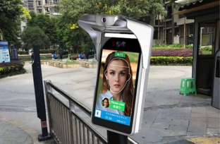
A．系统拍照时，人脸是光源
B．系统的摄像头相当于一个凹透镜
C．系统的摄像头成的是正立、放大的实像
D．人脸应该在摄像头镜头的二倍焦距之外
4．在探究“凸透镜成像的规律”实验中，光具座上各元件位置如图所示，此时在光屏上恰好成一个清晰的像（图中未画出）。则下列说法正确的是（ ）
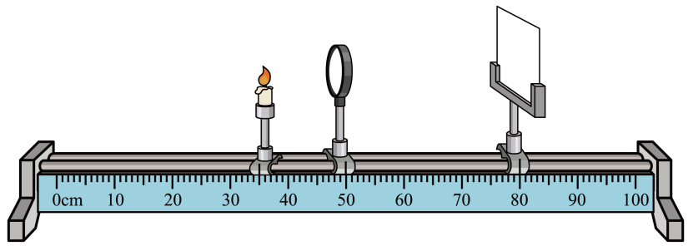
①凸透镜的焦距可能
②用不透明纸板遮住凸透镜的下半部分，在光屏上能成烛焰一半的像
③若将蜡烛远离凸透镜，则应将光屏靠近凸透镜才能得到清晰的像，且像逐渐变小
④若保持凸透镜位置不变，将蜡烛和光屏的位置互换，则光屏上成一个清晰倒立、缩小的像
A．②③ B．②④ C．①③ D．③④
5．关于透镜，下列说法中正确的是（ ）
A．不论是凸透镜还是凹透镜，经过透镜光心的光线方向都不变
B．若把凸透镜的上半部分用手遮住，则凸透镜对光不再具有会聚作用
C．一束发散的光束经过凸透镜，折射后的光束一定变成会聚的光束
D．凸透镜只能形成倒立的实像
6．下列光现象中，属于光沿直线传播现象的是（ ）
A．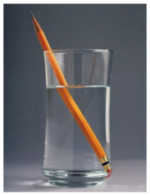“折断”的铅笔
B． “放大”的鱼
C．阳光下的树荫
D．水中的倒影
7．在“探究凸透镜成像的规律”的实验中，把蜡烛和光屏固定在光具座上，当移动透镜分别距光屏15cm和30cm时，均可在光屏上得到清晰像。下列判断正确的是（ ）
A．透镜距光屏30cm时成缩小的实像
B．两次成像时蜡烛和光屏的距离都是45cm
C．透镜的焦距范围为7.5cm≤f≤15cm
D．若将蜡烛和光屏的位置互换，透镜不能在上述两位置成像
二、填空题
8．在“观察凸透镜所成的像”的实验中，保持凸透镜的位置不变，先后把烛焰放在a、b、c、d和e点，如图所示，同时调整光屏的位置，那么
（1）把烛焰放在 点，光屏上出现的像最小；
（2）把烛焰放在 点，光屏上出现的像最大；
（3）把烛焰放在 点，光屏上不出现烛焰的像；
（4）如果把烛焰从a点移到d点，像到凸透镜的距离 （填“变大”“变小”或“不变”），像的大小 。（填“变大”“变小”或“不变”）
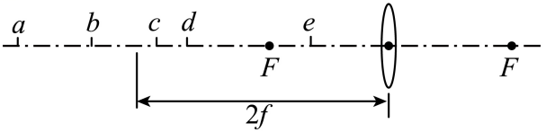
9．在一次小组做凸透镜成像实验时，组内同学发现，当物体与光屏之间的距离为30cm时，且物体到凸透镜的距离为18cm时，此时光屏上呈清晰的倒立缩小实像，保持物体和光屏位置不动，当凸透镜向 （选填“物体方向”或“光屏方向”）移动 cm，光屏上呈清晰的倒立放大实像。有位同学在主光轴上标出如图的A、B、C、D、E五个点，D点在焦点处，B点两倍焦距处，在这五个点中，物体放在 点可成倒立的像，放在 点光屏上不能成像。
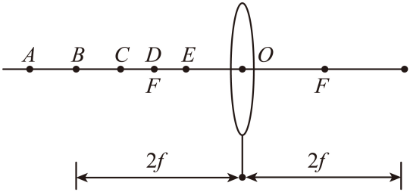
10．某同学在实验中记录并绘制了像距v跟物距u之间关系的图像，由图像可知，该凸透镜的焦距是 cm，当u=10cm时，光屏上能得到一个 （选填“放大”、“缩小”或“等大”）的像。
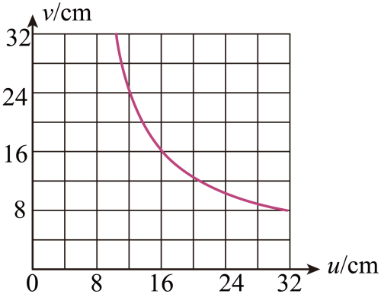
11．如图所示是某实验小组合作探究“凸透镜成像规律”的实验装置（实验装置足够长）。实验时应先凸透镜、烛焰、光屏三者的中心在同一高度；当烛焰离凸透镜20cm时，在另一侧光屏上得到一个清晰、倒立、缩小的烛焰的像，随着蜡烛的燃烧，可观察到光屏上的像向 （选填“上”或“下”）移动；移动蜡烛，使烛焰离凸透镜10cm，再移动光屏， （选填“能”或“不能”）在光屏上得到一个清晰的烛焰的像。
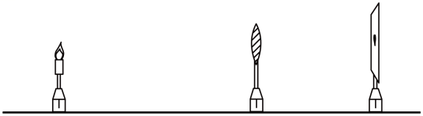
三、实验题
12．小明用凸透镜（焦距是10cm）、蜡烛、光屏和刻度尺等器材，探究凸透镜成像的规律：
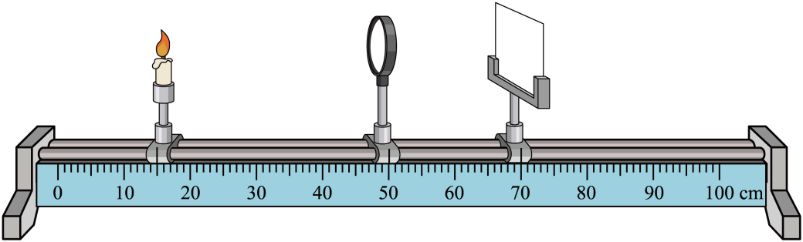
（1）实验前，要调整烛焰、凸透镜、光屏三者的中心在 ；
（2）把蜡烛、凸透镜、光屏依次放在光具座上，当蜡烛距凸透镜25cm时，移动光屏，可在光屏上得到一个清晰的倒立、 （选填“放大”或“缩小”）的实像；
（3）小明在如图所示位置得到一个清晰的像。老师要求他在凸透镜不动的情况下，让光屏上的实像变大些，小明应当把蜡烛向 （选填“远离”或“靠近”）透镜方向移动，同时把光屏向 （选填“远离”或“靠近”）透镜方向移动；
（4）实验一段时间后蜡烛变短，要使烛焰的像仍然成在光屏的中心，应将光屏向 移动；
（5）将蜡烛向凸透镜靠近，移动到某一位置时，无论怎样移动光屏，都不能在光屏上成像，原因是 ；
（6）在探究凸透镜成实像的过程中，他们尝试用白纸挡住凸透镜的一半，发现在光屏上 （选填“仍能”或“不能”）形成烛焰完整的像。
13．为了“探究凸透镜成实像的规律”，小张和小李同学利用焦距f₁为10厘米的凸透镜、一个高度为6厘米的发光体、光屏和光具座等进行实验。实验中，他们正确组装和调试实验器材，按表一中的物距u依次进行实验，每次都使光屏上发光体的像最清晰，并将相应的像距v、成像情况记录在表一中。然后他们换用焦距f₂为15厘米的凸透镜，重复上述实验，并将数据记录在表二中。
表一 焦距10厘米
实验  序号 | 物距  （厘米） | 像距  （厘米） | 像高  （厘米）
1 | 20 | 20 | 6
2 | 30 | 15 | 3
3 | 40 | 13.3 | 2
4 | 50 | 12.5 | 1.5

表二 焦距15厘米
实验  序号 | 物距  （厘米） | 像距  （厘米） | 像高  （厘米）
5 | 20 | 60 | 18
6 | 30 | 30 | 6
7 | 40 | 24 | 3.6
8 | 50 | 21.4 | 2.57
①分析比较实验序号1或6数据中物距u与像距v的大小关系及成像情况，可得出的初步结论是： ；
②分析比较实验序号1、2、3、4或5、6、7、8数据中物距u、像距v及成像的变化情况，可得出的初步结论是： ；
③小张同学计算了表一中物距与像距之和，由此得出结论：同一物体经同一凸透镜成实像时，物距与像距之和越小，成的像越大。小李通过分析比较表二的数据，判断小张的结论是 的（选填“正确”、“错误”）；
④根据上述实验结果可以判断：凸透镜所成像的性质可能与物距和 有关。
14．在探究“凸透镜成像规律”的实验中：
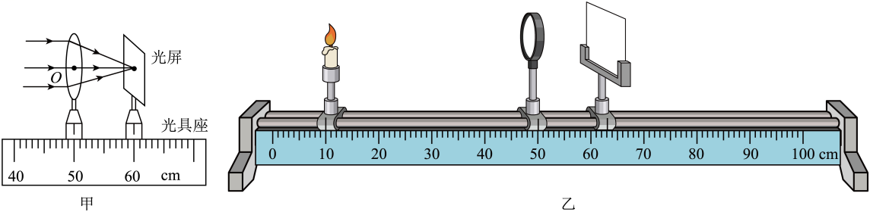
（1）为了方便观察本实验应在光线较 （选填“亮”或“暗”）的环境下进行。
（2）如图甲，平行光正对凸透镜照射，光屏上出现一个最小最亮的光斑，则凸透镜的焦距f= cm。
（3）将蜡烛、凸透镜和光屏放在光具座上，使烛焰、凸透镜和光屏的中心在 。
（4）此凸透镜作为照相机镜头，当照完一个人的半身照，然后照全身照，照相机与人的距离应 （选填“变大”、“变小”或“不变”），照相机的镜头应 （选填“伸出”或“缩回”）。
15．某实验小组进行“探究凸透镜成像规律”的实验：
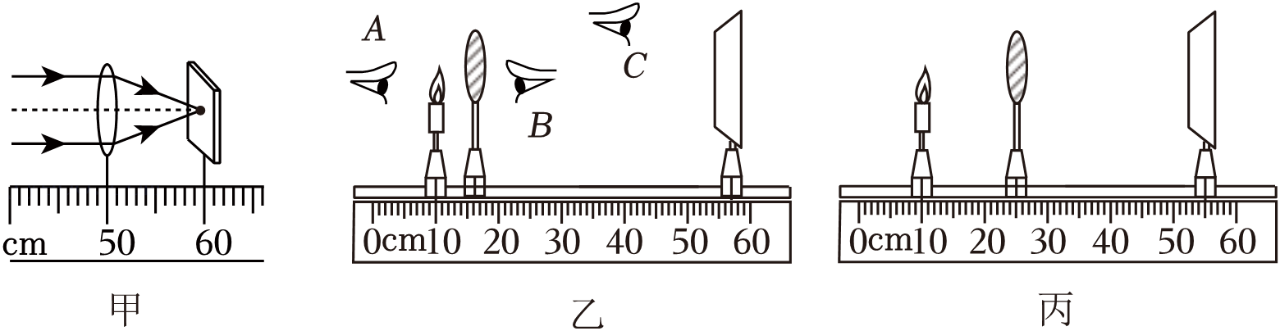
(1)由图甲可知，该凸透镜的焦距是 cm；
(2)实验时凸透镜与光屏的高度已调好，但烛焰在光屏上的像的位置偏高，说明此时烛焰处于透镜主光轴的 （选填“上”或“下”）方；要调整凸透镜、光屏和烛焰的高度，使它们的中心在同一高度 ，调整后，光屏上恰好得到倒立等大的像，此时光屏和蜡烛之间的距离是 cm；
(3)如图乙所示，此时人眼应该在 （选填“A”、“B”或“C”）处才能观察到蜡烛的像；调整蜡烛和凸透镜的位置，在光屏上可以看到一个清晰 （选填“正立”或“倒立”）的实像，此时再将蜡烛向右移动到一定位置时，无论怎么移动光屏都无法在光屏上承接到像，可能的原因是 ；
(4)接着该小组同学调节光屏如图丙所示，发现光屏上得到一个倒立、 （选填“放大”、“缩小”或“等大”）的清晰实像，生活中的 （选填“照相机”、“投影仪”或“测焦距”）就是利用这样的成像原理。

